Bjerkreim Bygdekvinnelag 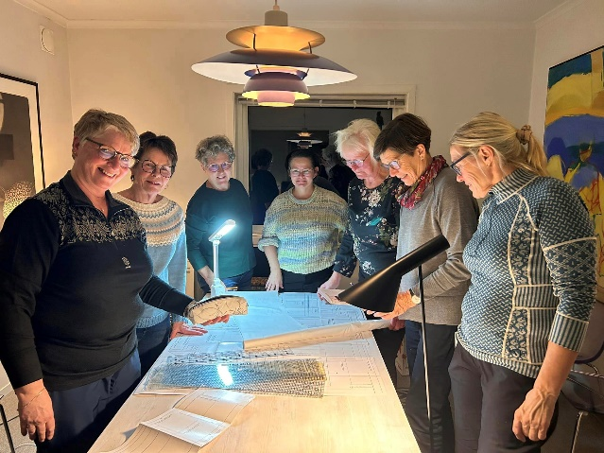
Forny:bart og Be:lært med støtte fra Gjensidigestiftelsen på Obrestad fyr med SYGLEDE for kreative og flotte Bygdekvinner. Vi dro ut dit på fredag kveld og fikk komt godt i gang med mønster og syforklaring.
Lørdag var tid for klipping, måling, knappenåler, sytråd, symaskin, litt frustrasjon, masse mestringsfølelse, gode måltider, god tur for å lufte hodet, masse latter og gode samtaler. Søndag var finale med ferdigsydde flotte Ferda-Sekker til hele gjengen.
For en flotte gjeng å reise på tur med. Her har alle bidratt veldig positivt for hverandre med støtte og oppmuntring. Regien på syprosjektet har hele tiden vært Olaug Sleveland Johansen sitt: og FØRR EI DAME!
Hun har laget kurs og opplæring for oss slik at sy- gleden har oppstått og inspirert oss til å ta frem symaskinen og bruke kunnskapen også etterpå. Hun har lært oss mye om søm og tekstiler, mønster og reparasjon av tøy. Det har vi alle satt uendelig pris på.
Tusen takk kjære Olaug.
Prosjektet som har gått gjennom hele 2023 var satt i stand av Ann Karin Hammer og med seg hadde hun også Magni Ødegård på Helse i hvert steg-turene. Tusen takk til deg også.
Jeg, Anka, vil takke for deltakelsen på kurs og turer gjennom året, det har vært utrolig kjekt å få være med på alt fra grønnsakskurs, bakekurs, klesbyttedag, kveldsturer til sykurs.
Olaug og Anka er så stolte av det vi klarte få til.

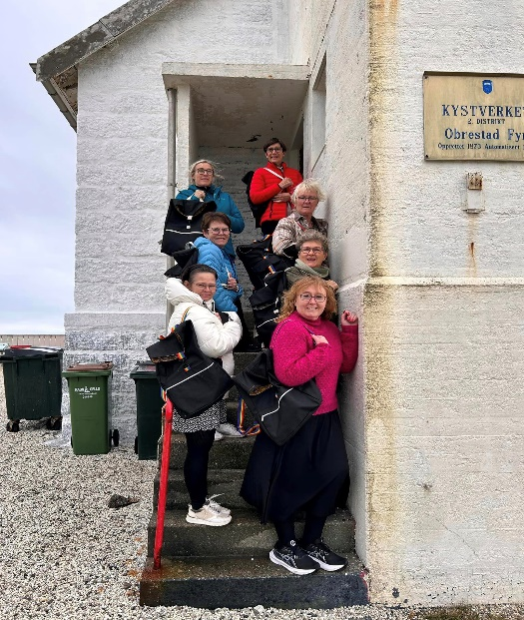ref: facebook: Bjerkreim bygdekvinnelag

